Министерствонауки и высшего образования Российской Федерации

Федеральное государственное автономное образовательное   
учреждение высшего образования

Национальный исследовательский Нижегородский государственный университет им. Н.И. Лобачевского

Институт информационных технологий, математики и механики

**Отчет по лабораторной работе №1**

**“Численное интегрирование”**

**Выполнил**:

студент группы 382006-2

Збруев Д.А.

**Проверил**:

Доцент каф. ДУМЧА

Эгамов Альберт Исмаилович

Нижний Новгород

2022

Содержание

Введение 3

Постановка задачи 3

Описание методов численного интегрирования 4

Описание работы программы 5

Результаты экспериментов 7

Литература 8

1. **Постановка задачи**

Написать программу, которая сможет рассчитать значение определённого интеграла от функции х8 на отрезке, введённом пользователем. Также пользователем вводится количество интервалов разбиения исходного отрезка. Причём расчёт будет производиться тремя способами:

1. с помощью метода Симсона
2. с помощью метода 3/8
3. с помощью метода 5 точек

Также программа должна вывести на экран реальные ошибки каждого из методов.

1. **Описание методов численного интегрирования**

Формула Симпсона имеет вид:

$$(b-a)\frac{f\left(a\right)+ 4f\left(\frac{a+b}{2}\right)+ f(b)}{6}$$

Формула 3/8 имеет вид:

$$(b-a)\frac{f\left(a\right)+ 3f\left(\frac{2a+b}{3}\right)+3f\left(\frac{a+2b}{3}\right)+ f(b)}{8}$$

Формула 5 точек имеет вид:

$$(b-a)\frac{7f\left(a\right)+ 32f\left(\frac{3a+b}{4}\right)+12f\left(\frac{a+b}{2}\right)+32f\left(\frac{a+3b}{4}\right)+ 7f(b)}{90}$$

Максимально возможное отклонение для формулы Симпсона:

$$\frac{h^{5}*f^{(4)}}{180}$$

Максимально возможное отклонение для формулы 3/8:

$$\frac{h^{5}*f^{(4)}}{80}$$

Максимально возможное отклонение для формулы 5 точек:

$$\frac{{2h}^{7}*f^{(6)}}{945}$$

где h=b-a, $f^{(n)}$- максимум производной n-го порядка.

Для расчета значение интеграла на некотором интервале методом Симпсона требуется знать значение исходной функции в точке (a+b)/2, эта точка разбивает интервал [a, b] на **2** части.

Для расчета значение интеграла на некотором интервале методом 3/8 требуется знать значение исходной функции в точках (2a+b)/3 и (a+2b)/3, эти точки разбивают интервал [a, b] на **3** части.

Для расчета значение интеграла на некотором интервале методом 5 точек требуется знать значение исходной функции в точках (3a+b)/4, (a+b)/2 и (a+3b)/4, эти точки разбивают интервал [a, b] на **4** части.

Поскольку мы используем сразу 3 метода, то число отрезков должно быть кратно 2,3 и 4 одновременно. НОК(2, 3, 4)=12. Поэтому у пользователя будем спрашивать коэффициент *к*, причем число отрезков = 12* *к*. Количество точек = 12* *к* +1

1. **Описание работы программы**
   1. **Руководство пользователя**

Сначала необходимо ввести пределы интегрирования (не следует вводить значение верхнего предела, большее 15, так как это может привести к переполнению типа float и получению некорректных значений на выходе):



Далее необходимо ввести количество интервалов:

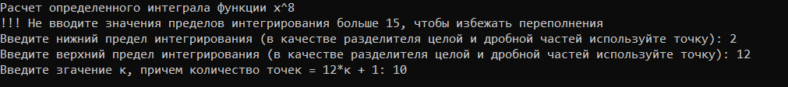

После этого получаем результат, а именно посчитанные значения определенного интеграла тремя различными методами и отклонения от истинного значения интеграла:

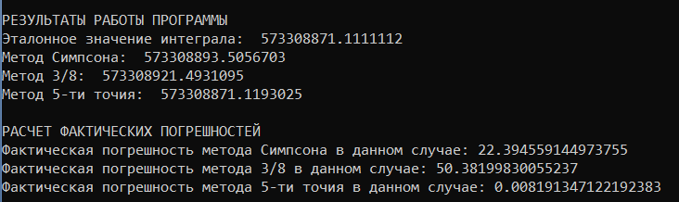

* 1. **Описание алгоритмов**

Программа написана на языке программирования Python.

Идея: после ввода данных происходит разбиение интервала на 12\**к* одинаковых подинтервалов, рассчитываются значения (12\**к*+1) точек и записываются в массив point_array. Далее в для каждого метода производится расчет значений для числа m интервалов, причем для метода Симпсона m=12\**к*/2, для метода 3/8 m=12\**к*/3, для метода 5 точек m=12\**к*/4 . Затем эти *m* значений у конкретного метода суммируются и на экран выводится значение интеграла, вычисленного этим методом. Кроме того, рассчитывается эталонное значение определённого интеграла. Далее на экран выводится фактическая ошибка для каждого из методов.

1. **Описание результатов экспериментов**

Рассмотрим ошибки при вычислении определенного интеграла от функции

х8 на интервале [0; 10]:

|  |  |  |  |
| --- | --- | --- | --- |
| Число подинтервалов | Ошибка метода Симпсона | Ошибка метода 3/8 | Ошибка метода 5 точек |
| 12 | 88538.6525849104 | 195911.8278375268 | 4658.802964568138 |
| 24 | 5603.05464142561 | 12554.735912874341 | 74.01477855443954 |
| 36 | 1109.3243803679943 | 2491.393363073468 | 6.517718434333801 |
| 48 | 351.279587328434 | 789.5621947348118 | 1.1612503826618195 |
| 60 | 143.93767862021923 | 323.6455671489239 | 0.30456486344337463 |
| 72 | 69.42842262983322 | 156.14219972491264 | 0.10202544927597046 |
| 120 | 9.000569254159927 | 20.247932255268097 | 0.00476196408271789 |

Эталонное значение интеграла: 111111111.1111111

**Вывод:** При увеличении количества интервалов разбиения отрезка [a, b] точность возрастает. Лучше всех в данном примере сработало правило 5-ти точия, хуже всего метод 3/8.

1. **Список литературы**
2. Записи лекций по Вычислительным методам
3. [Формулы Ньютона — Котса — Википедия (wikipedia.org)](https://ru.wikipedia.org/wiki/%D0%A4%D0%BE%D1%80%D0%BC%D1%83%D0%BB%D1%8B_%D0%9D%D1%8C%D1%8E%D1%82%D0%BE%D0%BD%D0%B0_%E2%80%94_%D0%9A%D0%BE%D1%82%D1%81%D0%B0)